第二节 自然地理环境的整体性（一）
一、单项选择题
1．关于自然地理环境的整体性，下列表述错误的是 （ ）
A.．某一要素变化，其他要素甚至整个环境都会变化
B．地理环境中各要素乃至整个生态系统的特征是不变的
C．地质作用和气候可以相互影响 D．我国西北地区的地理环境具有整体性
2．下列叙述错误的是 （ ）
A.．生物是环境的产物，又是环境的组成要素 B．光照是绿色植物生活的必要条件
C．不需要阳光就能很好地生长的植物称喜阴植物 D．藤本植物属于喜光植物
3．我国南方平原地区由于长期耕作形成的土壤是 （ ）
A.．水稻土 B．黑垆土 C．红黄壤 D．砖红壤
4．根据下表所给气候资料，该地植物的个体形态是 （ ）
1月均温 | 7月均温 | 夏季降水量 | 冬季降水量 | 年总降水量
-16℃ | 25℃ | 70毫米 | 10毫米 | 110毫米
A.．根系发达，叶小多刺 B．草高树稀，雨季叶茂，旱季落叶
C．普遍生长着苔藓和地衣 D．根系发达，常绿阔叶
5．有关成土母质与土壤关系的叙述，正确的是 （ ）
A.．成土母质就是土壤 B．成土母质为土壤提供全部的矿物养分
C．成土母质的颗粒较细，则发育而成的土壤质地一般较细
D、成土母质需进一步发育才能形成土壤，故其粒度与土壤质地并无关系
6．有关气候与土壤关系的说法，正确的是 （ ）
A.．寒冷的气候条件下，土壤中的有机物含量少
B．温暖湿润的气候条件下，化学分解和微生物分解都较快
C．温暖湿润的气候条件下，土壤中有机质含量较多
D．高温多雨的气候条件下，土壤多呈现碱性
7．陡峭的山坡上难以发育成深厚土壤的原因是 （ ）
A.．地表疏松物质的迁移速度快 B．地表疏松物质的侵蚀速率较慢
C．光热条件太差 D．水分条件太差
8．四川盆地紫色土的形成主要是由下列哪种因素决定的 （ ）
A.．成土母质 B．气候 C．植被 D．地形
9.当地表失去了植被保护后，地理环境受到的影响可能是 （ ）
A.．绿色植物的光合作用加强 B．地表径流减少、水源缺乏
C．土壤趋于贫瘠化 D．水土流失、土壤盐渍化
10.在土壤形成过程中起主导作用，也是最活跃的因素是 （ ）
A.．生物 B．地形 C．岩石 D．气候
11.下列哪种行为不会造成土壤的退化 （ ）
A..在坡度较大的山坡上修筑梯田 B.在土质疏松的坡地毁林种粮
C.秸秆焚烧后，灰烬还田 D.在我国的干旱半干旱地区的退牧还耕
12．陆地环境的整体性是指 （ ）
A.．全球环境力求保持协调一致
B．陆地环境是一个有机整体，不会因为某个地理要素的变化而变化
C．陆地环境各要素相互联系、相互制约和相互渗透
D．自然状况相同的若干区域
13． 土壤与人类活动的关系，叙述正确的是 （ ）
A.．土壤与工农业生产关系都很密切
B．土壤退化与人类不合理的耕作经营活动无关
C．南方水稻土的形成与人类长期的耕作和培育有关
D．土壤是一种永续性的可更新的资源，无论如何利用都不会损耗其肥力
14.关于成土母质与土壤的关系叙述，正确的是 （ ）
A.．成土母质转变为土壤是气候长期作用的结果 B．成土母质是土壤形成的物质基础
C．成土母质的化学成分，在很大程度上决定着土壤中的化学元素和养分，而成土母质的粒度与土壤质地关系不大
D．成土母质不能生长植物，土壤可以生长植物
15. 人们特别重视河流上、中游地区植被的恢复及水土流失的治理，是因为 （ ）
A.．某一要素的变化，不仅影响当地的自然环境，还会对其他地区的自然地理环境产生一定的影响。
B．水土流失给河流中上游带来的危害最大
C．因为河流中上游地区发生洪涝灾害的可能性最大
D．河流中上游一般地处干旱半干旱地区，风沙危害严重
二、双项选择题
16．决定华北平原土层深厚的主要原因是 （ ）
A.．地壳下沉的幅度大 B．河流携带的泥沙多
C．成土过程的时间长 D．风力搬运、沉积的作用强
17．下列易形成洪水的因素有
A.．土壤含水率高 B．河流中下游河道顺直
C．植被覆盖率低 D．河流中下游河道纵向坡度大
18．下列各地理事象中，反映陆地环境整体性的有 （ ）
A.．雨林地区终年高温多雨，使植物四季常青、高大茂密
B．珠穆朗玛峰的两侧降水和植被有较大的差异
C．我国西北地区虽然降水稀少、气候干燥，但也分布不少绿洲
D．森林减少—水土流失—河流泛滥
19．各种成土因素中，比较稳定的因素是 （ ）
A.．母质 B．生物 C．气候 D．地形
20．当地表失去了植被保护后，地理环境受到的影响可能是 （ ）
A.．绿色植物光合作用减弱 B．下游地区易发生旱灾
C．下游地区发生洪涝的可能性增大 D．改善下游地区的整个生态环境
三、综合题
21．读“土壤的形成和发育示意图”，完成下列要求。
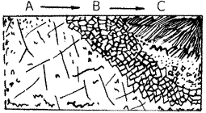
（1）写出字母表示的土壤形成阶段的名称：A.__________；B__________；C__________。
（2）在土壤四个组成部分中，A.缺少的是_________。
（3）成土过程的标志是______________，它出现在_______阶段（填字母）。
（4）土壤肥力高低的重要指标是______________，它多集中在土壤的_______，是土壤中的最重要成份，直接影响__________的形成和发展。
（5）土壤的形成受多种因素的影响，而起主导作用的是_______。它对母质的改造作用主要表现为_________的积累过程和__________的富集过程两个方面。请在下图方框中填上恰当的内容。并用字母A.将微生物作用的箭头表示出来。
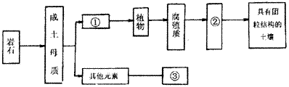

22、读下列两幅图，回答下列问题。
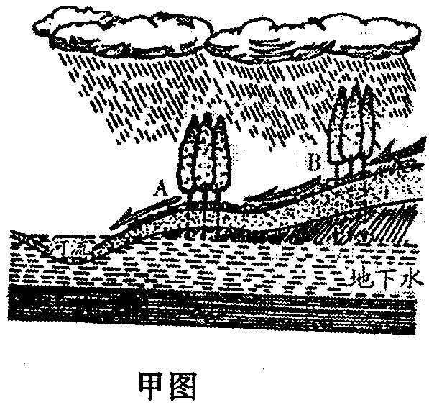
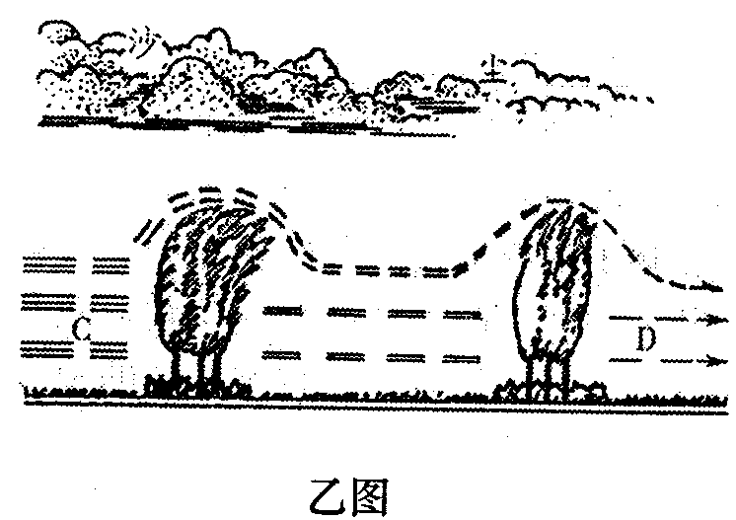

⑴ 读甲图：大气降水落到地面形成的地表径流从B A. 的过程中，受护坡林的阻截，径流量越来越 ，含沙量越来越 ，这说明了护坡林的主要作用是等 、 。
⑵ 读乙图：含有大量沙尘的风从C D的过程中，受林带的影响，风力越来越 ，沙尘的含量越来越 。该林的主要作用是 、 。
23．读“近现代全球平均气温距平均变化”图，分析：
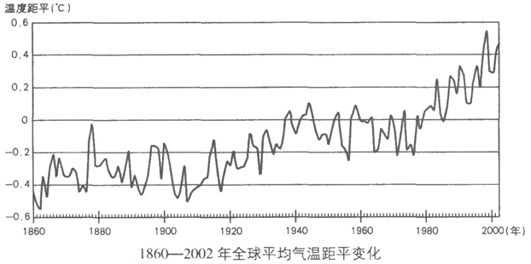
⑴气温变化特点是大致呈________________________。
⑵最暖的年份是在______________。
⑶造成气温变化的原因中，除自然原因外，人为原因是____________________；_____________________。
⑷简述全球气候的这种变化对人类的负面影响。

24．根据自然地理环境整体性原理，具体分析我国塔里木盆地的自然地理环境具有统一的演化过程。

参考答案：
一、单项选择题：
1.B 2.C 3.A. 4.A. 5.C 6. B 7.A. 8.A. 9.D 10. A. 11.C 12.C 13.C 14.B 15.A.
二、双项选择题
16.A.B 17.A.C 18. A.D 19. A.D 20.A.C
三、综合题：
21．（1）成土母质原始土壤成熟土壤（2）有机质（3）微生物和低等植物在母质上开始着生B（4）土壤有机质的含量表层土壤肥力（5）生物有机质养分元素①钾、磷、钙、镁等养分元素②氮素养分③淋失（A.标在从植物指向腐殖质的箭头上）
22．（1）小 少 涵养水源 拦截泥沙 （2）小 少 防风 固沙
23． (1)气温呈上升趋势 (2)1998年 (3)大量燃烧化石燃料，排放温室气体；破坏植被 (4)海平面上升，危及沿海低平原、岛屿和城市；造成全球气候资源条件的变化，加大自然资源开发的难度；加剧了自然灾害；导致原有生态系统改变，某些物种灭绝；影响农业生产格局；扩大某些疫病的流行，危害人体健康。
24．塔里木盆地距离海洋遥远，湿润气流难以到达，形成干旱的大陆性气候。由于气候干旱，降水稀少，这里的地表水贫乏，河流欠发育，且多为内流河；气候干燥、流水作用微弱，但物力风化和风力作用显著，形成大片戈壁和沙漠；气候干旱还导致植被稀少，土壤发育差，有机质含量少。

第二节 自然地理环境的整体性（二）
一、单项选择题
1．有关土壤的叙述：①土壤的物质组成决定了土壤的肥力特征；②矿物质是土壤中有机质的主要来源；③秸杆还田可增加土壤有机质含量，使土壤疏松肥沃；④农作物淹死是由于土壤中缺氧造成的；⑤理想土壤中的主要成份是有机质。以上说法正确的有几种（ ）
A.．5种 B．4种 C．3种 D．2种
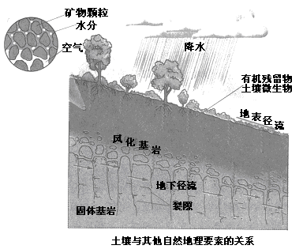材料一：土壤是反映地理环境整体性的一面“镜子”，不同土壤可以反映出不同的气候，地表物质、地形、水文条件、生物及人类活动情况。
材料二：“土壤与其他自然地理要素的关系”图，据材料回答2—3题。
2．下列有关生物与土壤的关系的叙述，正确的是 （ ）
A.．生物是土壤矿物养分的最初来源
B．绿色植物促进了耕作土壤的形成
C．生物作用与土壤肥力的产生关联密切
D．森林根系很深，提供土壤表层有机质多
3．土壤有机质含量 （ ）
A.．热带地区高于温带地区 B．湿润地区高于干旱地区
C．江南丘陵红壤高于黄河三角洲冲积土 D．青藏高原寒漠土高于黄河三角洲冲积土
4．关于成土母质与土壤的叙述，正确的是 （ ）
A.．成土母质是土壤的初始状态及土壤形成的物质基础和植物有机养分元素的最初来源
B．发育在残积物和坡积物上的土壤具有明显的分层特征
C．成土母质的化学成分，在很大程度上决定着土壤中的化学元素和养分
D．基性岩母质上的土壤硅的含量明显高于酸性岩母质上的土壤
5．关于气候与土壤的叙述，错误的是 （ ）
A.．气候直接影响土壤的水热状况和土壤中物理化学过程的性质与强度
B．在寒冷条件下，有机质分解缓慢
C．从干燥的荒漠地带到热带雨林带，化学与生物风化逐渐减弱
D．气候还通过影响岩石风化过程外力地貌形态以及动植物和微生物的活动等，间接地影响土壤的形成和发育
6．关于地形与土壤的叙述，正确的是 （ ）
A.．在陡峭的山坡上，地表疏松物质迁移速度较快，逐渐发育成深厚的土壤
B．阳坡的蒸发量大，水分状况较阴坡好
C．阳坡接受太阳辐射多于阴坡，温度状况比阴坡好
D．地形是土壤形成中比较活跃的影响因素
7．目前我国农民主要依靠大量使用化肥来增加土壤的肥力，某些地区单位面积可耕地上的氮肥使用量甚至高达5000千克／公顷。而有机肥的施用量却明显不足。化肥过多对土壤结构的影响表现在 （ ）
A.．增加土壤中有机质和矿物质的含量
B．土壤矿物质含量增加，土壤团粒增大而使土壤板结
C．破坏土壤团粒，减少土壤中空气或水分的含量
D．使土壤团粒更好，土壤中各成分比例接近理想土壤
8．近年来，在我国北方地区出现了严重的沙尘暴天气，这主要是地理环境中哪个因素发生变化造成的 （ ）
A.．土壤 B．植被 C．地貌 D．水文
9．陡峭的山坡上难以发育成深厚土壤的原因是 （ ）
A.．地表疏松物质的迁移速度快 B．地表疏松物质的侵蚀速率较慢
C．光热条件太差 D．水分条件太差
10．在各种成土的因素中，比较活跃的因素是 （ ）
①成土母质 ②地形 ③气候 ④生物
A.．①② B．③④ C．②④ D．①③
11．干旱地区，人们常常借助植物寻找水源，是因为 （ ）
A.．植物对环境具有指示作用 B．植物对环境有适应能力
C．植物对环境有改造能力 D．植物分布受环境因素的制约
12．城市绿地的环境效益主要表现于 （ ）
A.．涵养水源 B．防风固沙 C．吸烟滞尘 D．保持水土
13.古诗云：“童孙未解务耕织，也傍桑荫学种瓜。”说明这种作物 ( )
A..要在背阴而且荫蔽的地方生长 B.靠攀援爬升以争取阳光，充分进行光合作用
C.依靠吸取树下的营养和水分才能生长得好 D.落子成苗，随缘而生，适应性很强
黄土高原恰好处在我国“季风三角”顶端，冬季风带来的“土”与夏季风带来的“水”二者有着恰到好处的结合。完成14—15题。
8
4
12
16
20
24
丙
甲
丁
乙
0℃
温度
时
14． “土”少了说明没有物质的持续补充，
“土”多了意味着沙尘暴的频繁发生，根据
黄土高原某日气温变化曲线图，分析
该地最有可能引发沙尘暴的天气时段是 （ ）
A.．甲 B．乙 C．丙 D．丁

15．只考虑大气运动（风力大小、空气对流）和地面状况（植被、冰冻）黄土高原扬沙天气最容易发生在 （ ）
A.．春季 B．夏季 C．秋季 D．冬季
二．双项选择题
16．本着“因地制宜，合理布局”的原则，我国北方许多半干旱草原地区土地利用的方式是 （ ）
A.．发展大农业 B．发展高科技农业 C．退耕还林 D．退耕还草
17．近年来，我国南方部分沿海地区适当扩大红树林面积的主要目的是 （ ）
A..为过往船只提供避风场所 B.阻挡海浪侵蚀海岸
C.保持生物多样性 D. 增加用材林
18．陆地环境的整体性表现在 （ ）
A.．陆地环境各要素相互影响、相互制约、相互渗透
B．陆地环境各要素虽然构成一个整体，但是它们是独立存在与发展的
C．某一要素的变化，会导致其他要素甚至整个环境状态的变化
D．各要素对环境的影响作用是相同的
19．下列易形成洪水的因素有 （ ）
A.．土壤含水率高 B．河流中下游河道顺直
C．植被覆盖率高 D．河流中下游河道纵向坡度大
读某地城市化前后水循环示意图，回答第20题。

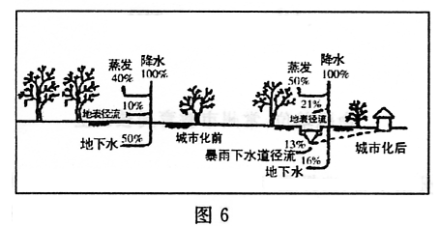

20．有关图示现象及其对人类产生影响的叙述，正确的是 （ ）
A.．绿化面积增大，地表径流量减少
B．地面建筑物和不透水的道路增多使地表径流量增多
C．蒸发增多，总降水量会增加，人感到更舒适
D．冬季气温升高，落叶树种落叶期推迟

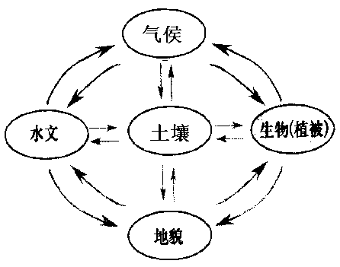
三、综合题
21.根据自然地理环境各要素相关模式图，回答
(1) 图中两事物间的逆向箭头反映了自然地理环境各要素间存在___________、 、
__________的密切关系。
(2) 据模式图可以看出，黄土高原的地貌状况是
受 、 、 等要素 影响的；同时，地貌状况也影响其他相关要素。
(3) 把下列地理现象的序号填写在图中线条上，反映地理事物和现象之间的相互联系性(有的可以同时写在几处)
①塔里木河的水量变化与气温有直接关系 ②亚马孙平原的热带雨林遭到滥采乱伐，使大气中CO₂含量增加，也使地貌失去保护，土壤侵蚀加剧 ③骆驼刺根系发达，叶小多刺 ④海洋和湖泊对沿岸地带的气温有明显调节作用 ⑤亚洲地势中高周低，许多大河发源于中部高原山地，呈放射状流入周边海洋 ⑥横断山脉植被垂直分布
22．请根据资料填空回答：由于地理环境不同，形成了对环境条件要求不同的作物品种，下列资料记载的是南京、佳木斯和北京当地的大豆品种在原产地和在北京栽培时的播种和开花时间。据此回答下列问题。
品种名称 | 金大 532 | 本地大豆 | 满仓金
原产地 | 南京 | 北京 | 佳木斯
在原产地的播种日期 | 5月30日 | 4月30日 | 5月17日
在原产地的开花日期 | 8月23日 | 7月中旬 | 7月5日
在北京的播种日期 | 4月30日 | 4月30日 | 4月30日
在北京的开花日期 | 9月1日 | 7月19日 | 6月5日
在原产地从播种到开化的天数 | 85天 | 80天 | 49天
在北京从播种到开花的天数 | 124天 | 80天 | 36天
（1）将高纬度地区的大豆品种移往低纬度地区种植，开花时间_________（提前、延迟）。
（2）如将广州当地的大豆品种（番禺豆）移往北京种植，开花时间________（提前、延迟），产量________（增加、减少）
（3）除温度的影响外，影响大豆开化的主要环境因素是_____________。
23．阅读下列材料，回答问题。
材料一 东北地区黑土原本非常肥沃，但由于长期以来人们重利用少养护，肥力下降。
材料二 华北地区春旱严重，蒸发旺盛，使地下水中的大量盐碱成分被带到地表土壤中，形成大面积的盐碱化土壤。
材料三 黄土高原水土流失严重，造成土壤退化甚至沙化。
（1）是否多向土壤中施肥，就能做到对土壤的用养结合？

（2）要做到用养结合，对东北、华北、黄土高原地区应当各采取哪些措施？

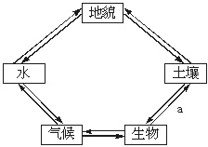
24．读“陆地环境主要构成要素的相互关联图”，回答问题。
（1）图中哪个箭头可以表示形成黄土高原千沟万壑的地质作用？请将符号“×”标注在该箭头的线段上。
（2）A.箭头表明生物在土壤形成中的作用有_____________________。（答出要点）
（3）此图说明了陆地环境具有________特征。

参考答案：
一、单项选择题：
1. C 2.C 3.B 4.C 5.C 6.C 7.C 8.B 9.A. 10.B 11.A. 12. C 13.B 14.C 15.A.
二、双项选择题
16.CD 17.BC 18.A.C 19.A.C 20. BD
三、综合题：
21.(1)相互联系 相互制约 相互渗透 (2)水文 土壤 植被 (3)略
22、（1）提前 （2）延迟 （3）减少 （4）日照时间
23、（1）否。 （2）要做到用养结合需对东北地区合理施肥，最好是农家肥，提倡秸秆还田，保持土壤肥力，还应采取轮作的方法恢复土壤肥力。针对华北地区土壤盐碱化应采取减少蒸发和合理灌溉相结合的措施。黄土高原地区采取保持水土的综合措施。诸如植树种草、营造防护林，使降水的下渗量增多，减小地表径流，修梯田，改变坡度等。
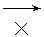24、（1）水 地貌 （2）有机质的积累过程；养分元素的富集过程 （3）整体性

